**Московский авиационный институт**

**(Национальный исследовательский университет)**

Институт: «Информационные технологии и прикладная математика»

Кафедра: 806 «Вычислительная математика и программирование»

Дисциплина: «Базы данных»

**Лабораторная работа № 4**

по курсу «Базы данных»

Тема: Простое приложение БД

Студент: БД_Ивченко Анна

Группа: 08-308

Преподаватель: Чернышов Л.Н.

Дата:

Оценка:

Москва, 2022

1. Постановка задачи

Вариант 22 - База данных Адвоката. Разработка приложения с пользовательским интерфейсом, с помощью которого можно осуществлять операции вставки и удаления в таблицы базы данных, а также просматривать таблицы.

1. Решение

Приложение оформлено в виде веб-сайта. Серверная часть выполнена на языке программирования Go (Golang), а также HTML и CSS.

Созданный сайт берет данные из sql таблицы и отображает ее на сайте.

1. Тестирование

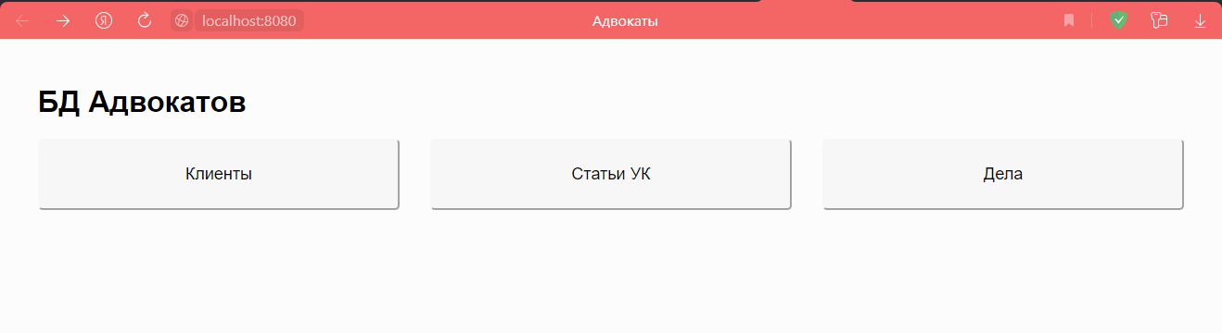

рис 1 – главная страница сайта

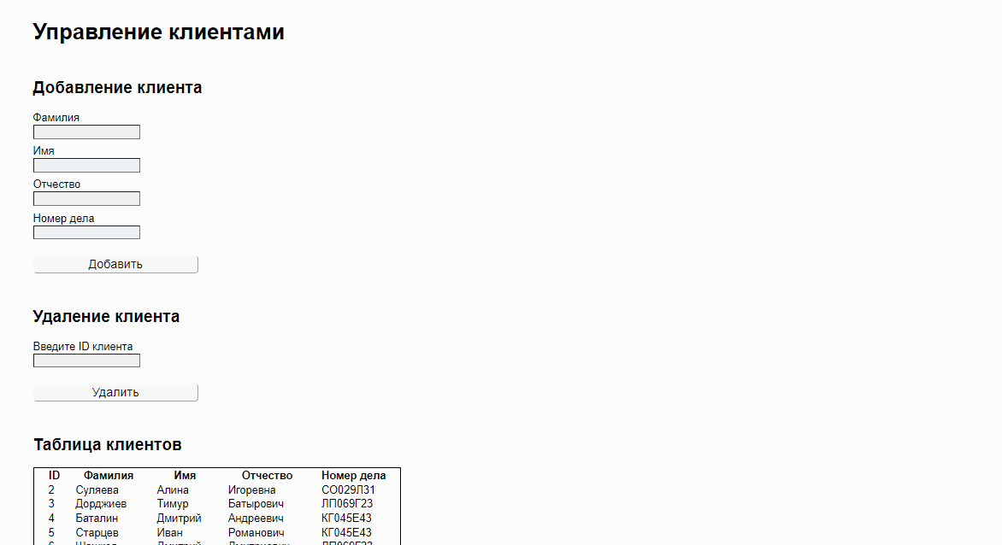

рис 2 – управление таблицей “Клиенты”

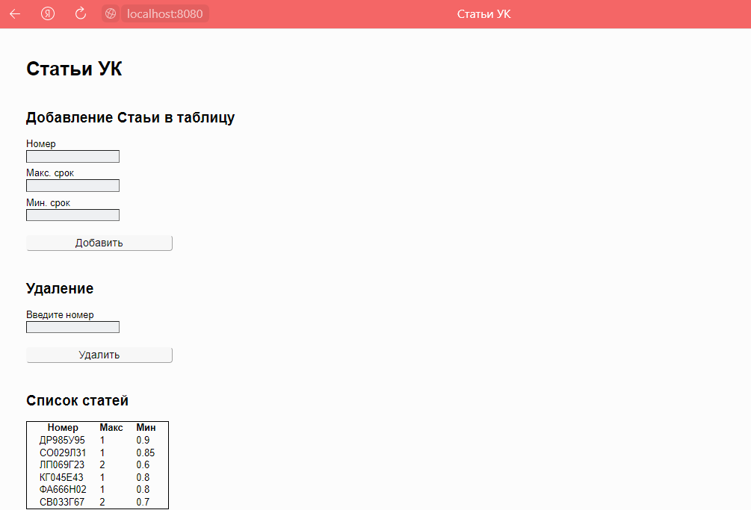

рис 3 – управление таблицей “Статьи УК”

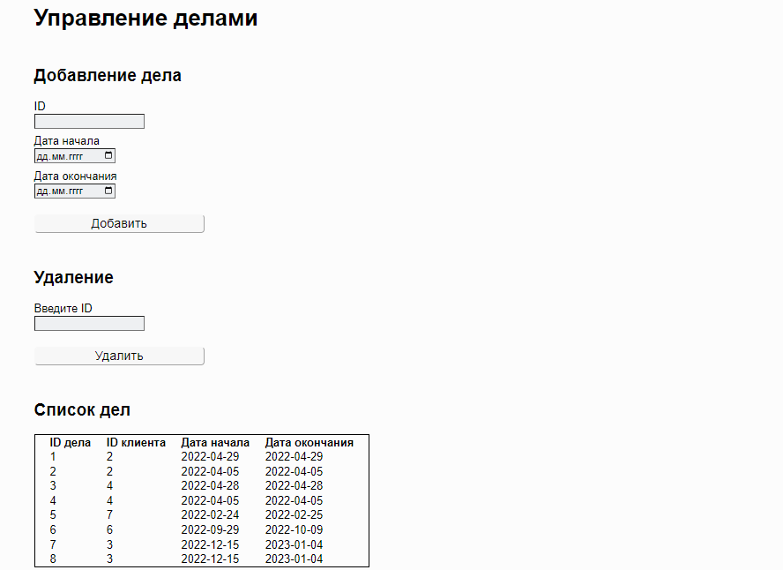

рис 4 – управление таблицей “Дела”

Список литературы

1. Документация Golang – <https://go.dev/doc/tutorial/getting-started>

2. PostgreSQL 15.1 Documentation – <https://www.postgresql.org/docs/current/index.html>